ЧЕЛЯБИНСКАЯ ОБЛАСТЬ

АДМИНИСТРАЦИЯ
ЗЛАТОУСТОВСКОГО ГОРОДСКОГО ОКРУГА
РАСПОРЯЖЕНИЕ

31.10.2025 г. | № | 4054-р/АДМ
г. Златоуст
О предоставлении разрешения
на условно разрешенный вид использования земельного участка

С учетом результатов проведения публичных слушаний от 07.10.2025 г., рекомендаций комиссии по отдельным вопросам землепользования
на территории Златоустовского городского округа от 17.10.2025 г. (протокол
№ 19), руководствуясь статьей 39 Градостроительного кодекса Российской Федерации:
1. Предоставить разрешение на условно разрешенный вид использования земельного участка «общественное питание (столовая)» площадью
14 827 кв. метров с кадастровым номером 74:25:0302619:40, расположенного
по адресному ориентиру: Челябинская область, г. Златоуст, ул. 5-я Нижне-Вокзальная, д. 1-б (территориальная зона П2 – Коммунально-складская зона)
по заявлению Шипицыной Н.Н.
2. Пресс-службе Администрации Златоустовского городского округа (Семёнова А.Г.) опубликовать настоящее распоряжение в газете «Златоустовский рабочий» и разместить на официальном сайте Златоустовского городского округа в сети «Интернет».
3. Организацию выполнения настоящего распоряжения возложить
на председателя Комитета по управлению имуществом Златоустовского городского округа Турову Е.В.
4. Контроль за выполнением настоящего распоряжения возложить
на первого заместителя Главы Златоустовского городского округа
Мусабаева О.Р.
Глава  Златоустовского городского округа | 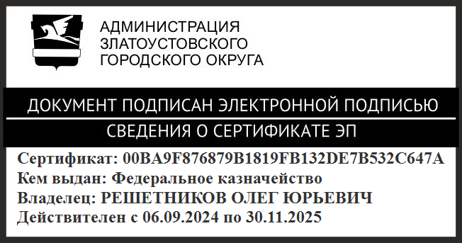 | О.Ю. Решетников

